江苏海头高级中学“真爱生命之水——2011年青少年
科学调查体验活动”启动仪式隆重举行
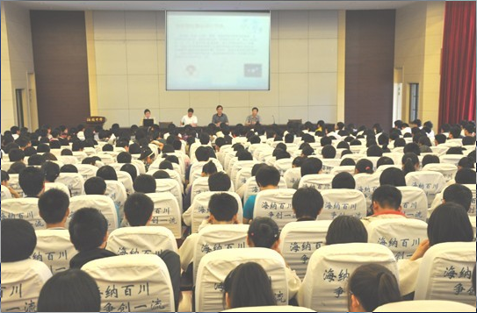
6月16日下午，江苏省海头高级中学“真爱生命之水——2011年青少年科学调查体验活动”启动仪式隆重举行，校长徐光静、教科室副主任匡立庆及300多名师生参加了启动仪式，启动仪式由综合实践活动指导教师王起义主持，在启动仪式上，徐校长对本次活动开展的重要性做了重要讲话，同时对下一步活动的深入开展提出了希望与要求，倡议大家节约用水，学会多次利用水资源，各种场合都不能浪费水资源，从身边的小事做起，并积极向身边朋友宣传节约用水的重要性，让节约用水成为一种习惯。启动仪式上，匡立庆主任还和向各位同学宣传了中国水资源的现状，自然界的水循环等知识，为下一步活动的顺利开展奠定了坚实的基础。

